*Кованов Павел, обучающийся 6 Б класса*

*Самый лучший способ сделать что-то -делать.*

*Амелия Эрхарт.*

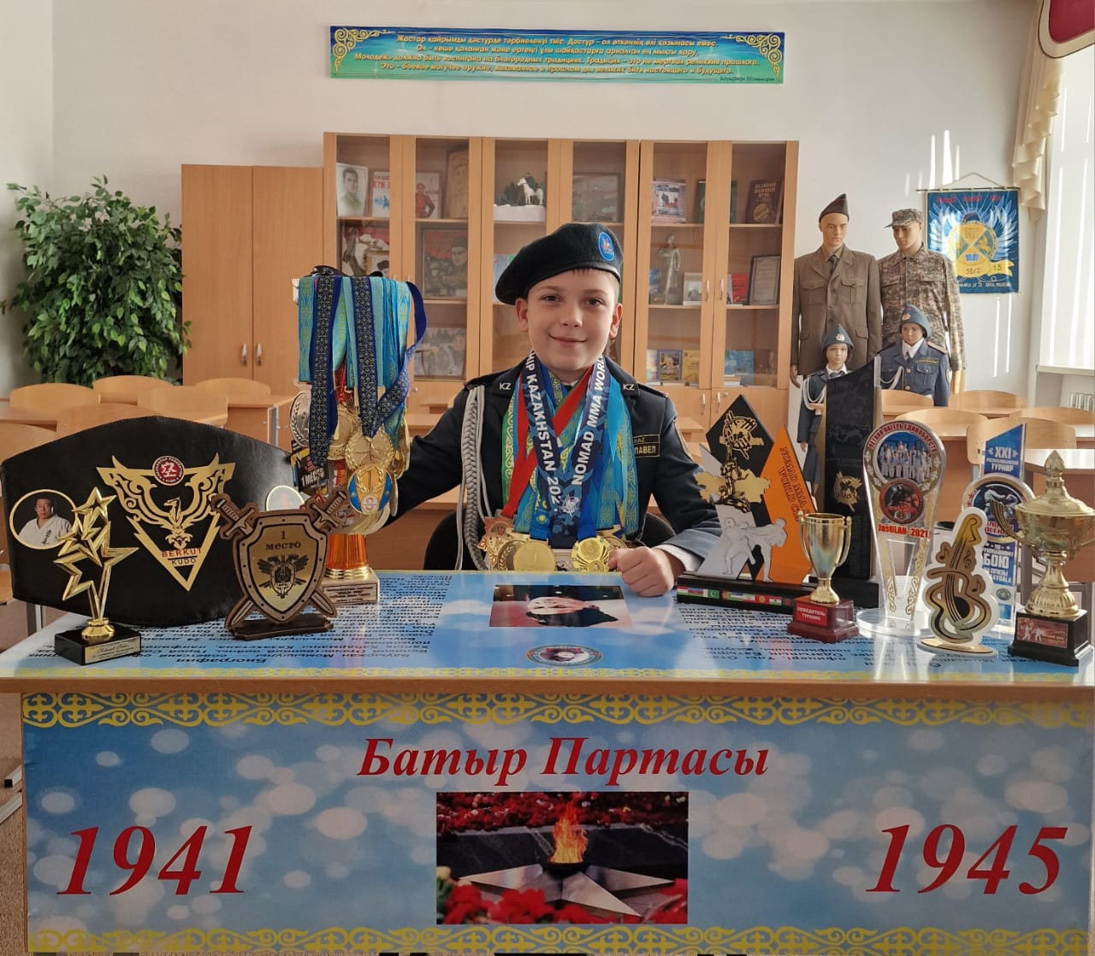

Кованов Павел Андреевич 06.01.2012 года рождения, воспитанник класса «Жас сарбаз». Павел увлекается спортом, принимает участие в соревнованиях городского, областного и республиканского уровней по рукопашному бою. Увлекается плаванием и игрой на гитаре. Павел член сборной команды Костанайской области по рукопашному бою и NOMAD MMA. Неоднократный чемпион и призер областных, городских, Республиканских и Мировых турниров. Также чемпион и призёр турниров проходящих в Российской Федерации. Занимается спортом с 4,5 лет. Имеет желтый пояс по каратэ (VI дан).

Достижения:

10-11 июня Кубок Республики Казахстан г. Астана II место

19 августа 2023 г. Международный турнир по ММА г. Костанай III место

14 октября 2023 г. Открытый муниципальный турнир Челябинская область, п.Бреды II место

27 октября 2023 г. Кубок Мира по Nomad MMA г. Караганда III место

11 ноября 2023 г. Областные соревнования по рукопашному бою Челябинская область, г. Копейск. II место

<https://www.instagram.com/p/C0vv2LkAf0V/?igshid=MzRlODBiNWFlZA>==